附件8：
乌当区2025年度全国基层农技推广体系改革与建设补助项目主推技术八
贵州茶树病虫害全程绿色防控技术
全省茶园种植面积700万亩以上，居全国第一。随着茶园种植面积增大，受种植结构调整和气候影响，近年茶园病虫草害呈加重发生态势，已成为制约我省茶园绿色健康发展的重要障碍因素。围绕贵州“干净茶”的目标，以生态系统建设为中心，强化茶园生态控害和茶树自身抵御病虫害，依托全省茶园病虫害绿色防控技术服务专家团队，开展了大量试验研究示范应用和推广，集成以套种蜜源诱集和驱避植物、土壤健康调理等生态调控技术，赤·吲乙·芸苔、氨基寡糖素等免疫诱抗，害虫诱捕、信息素应用等理化诱控，释放天敌、使用生物农药等生物防控，高效低风险农药、高工效精准施药器械等科学用药，形成适应不同茶区的全程绿色防控应用技术体系，在贵州进行了大面积示范应用。近年来每年推广300万亩以上，2023年，绿色防控覆盖率达65.7%，技术推广示范总体防控平均效果为83.31%，减少用药2.5次，减少农药施药量67.56克/亩，全省茶叶产品农药残留合格率100%，部分茶区产品符合欧盟标准。
一、技术概述
（一）基本情况
茶叶作为贵州省支柱产业，在省委省政府的高度重视下得到了迅猛发展，茶产业已成为贵州全省脱贫攻坚和乡村振兴的支撑力量、优势产业的发展龙头、生态产业的重要抓手，“干净茶”已然成为贵州茶的代名词。全省茶园种植面积突破700万亩，连续居全国第一。随着茶园种植面积在不断增大，受种植结构调整和气候的影响，近年茶园病虫草害呈加重发生态势，病虫害已成为制约我省茶园绿色健康发展的重要障碍因素。
为持续有效控制我省茶园病虫害，确保贵州茶的质量安全和茶园的生态安全，实现茶产业提质增效。近年来，贵州省植保植检站组织全省9个市（州）47个茶叶主产县（市、区）实施了贵州茶园病虫害绿色防控技术集成与应用。围绕贵州“干净茶”的目标，以生态系统建设为中心，强化茶园生态控害和茶树自身抵御病虫害，依托全省茶园病虫害绿色防控技术服务专家团队，开展了大量试验研究示范应用和推广，在明确我省茶园病虫草种类和主要病虫害发生规律的基础上，集成以套种蜜源诱集和驱避植物、土壤健康调理等生态调控技术，赤·吲乙·芸苔、氨基寡糖素等免疫诱抗，害虫诱捕、信息素应用等理化诱控，释放天敌、使用生物农药等生物防控，高效低风险农药、高工效精准施药器械等科学用药，形成适应不同茶区的全程绿色防控应用技术体系。
绿色防控是病虫防治技术内容、技术体系的创新，一是可以减少施药次数和农药用量。通过生态调控、免疫诱抗、释放天敌、理化诱控、生物农药、高工效药械等降低化学农药使用量，从源头上解决问题。二是可以减少农药残留，对生态环境友好。农残超标是茶叶质量安全的突出问题之一，绿色防控属于资源节约型和环境友好型技术，不仅能有效替代高毒、高风险农药的使用，还能降低生产过程中的病虫害防控作业风险，避免人畜中毒事故。同时，还能显著减少化学农药及其废弃物造成的面源污染。三是可以提高绿色防控的组织化程度，扩大覆盖面。通过绿色防控技术措施与统防统治组织方式有机融合，集中示范，带动大面积推广应用。
（二）推广应用情况
茶园病虫害全程绿色防控应用技术与统防统治的组织方式集成融合为综合配套的技术服务模式，在贵州进行了大面积示范应用。近年来每年推广300万亩以上，2023年，绿色防控覆盖率达65.7%，技术推广示范总体防控平均效果为83.31%，减少用药2.5次，减少农药施药量67.56克/亩，全省茶叶产品农药残留合格率100%，部分茶区产品符合欧盟标准。制修订《茶圆赤星病监测与无害化治理技术规程》等标准10项，取得了显著的经济效益、社会效益和生态效益。
我省茶园绿色防控理念上，突出茶园生态控害、茶树自身抵御病虫害的能力，强调茶园病虫害防控要以生态为根、农艺为本、应急防控为辅助。绿色防控技术上，更强调环境生态调控、土壤健康调理、茶树免疫诱抗、天敌控害、茶园冬季封园管理、以采代防等技术措施。出发点是以茶园生态系统为中心，实施茶园生态健康管理，增强茶树自身的控害能力，推广茶园病虫害全程绿色防控集成技术，有效控制茶园病虫害，确保茶树生产安全、茶叶质量安全和茶园生态环境安全，实现茶产业提质增效。在绿色防控组织模式上，强调新型经营服务组织和统防统治在茶树病虫害绿色防控中的融合发展。把茶园绿色防控的技术措施与统防统治的组织方式集成融合为综合配套的技术服务模式，进行大面积示范应用，逐步实现省内茶园全程绿色防控的规模化实施、规范化作业。
（三）提质增效情况
茶叶品质及品牌效应提升：茶叶产品农药残留合格率都达到100%，部分项目区符合“欧标茶”标准，均能符合食品安全国家标准或农产品质量安全行业标准，加快推进了我省“三品一标”认证，创建特色突出、特性鲜明的地理标识和知名品牌，为我省绿色农产品质量安全和农业生态环境安全提供了有力保障。大范围开展技术培训，提升茶农防控水平：通过加大茶园病虫害绿色防控技术措施和安全用药水平的培训力度，提高了茶农病虫识别能力和安全用药防治的意识，培养了茶农科学防控的意识。在茶区规范门店100%实行分类经营，100%实行台帐管理，为持续保障我省茶叶安全生产提供了重要的技术支撑和技术队伍。减少化学农药的使用，促进茶园生态良性循环：示范区总体防控效果达83.31%，减少农药施药量67.56克/亩，农药的减少不仅节约了成本，改善了茶园生态环境，促进了茶园生态的良性循环，有效延缓了害虫的抗性增加和再猖獗。丰富了茶园生态多样性，改善了生态环境：加大了生态调控、免疫诱抗、天敌控害等绿色控害技术的使用率，大幅降低了农药使用次数和使用量，保护了天敌资源，改善了生态环境。项目实施的生态调控措施套种间作的树木、显花蜜源植物、诱集植物等增加了茶园生态多样性，改善了茶园周边环境，生态效益显著。
（四）技术获奖情况
该技术于2020年获贵州省农业丰收一等奖，2021年获大北农科技奖一等奖，2022年获贵州省科技进步一等奖，2022年获全国农牧渔业丰收奖一等奖；其创新点：一是出版《茶园杂草彩色图谱》著作，中国农业出版社，28万字，共编列168种茶园杂草，涉及49科。填补了我省乃至全国茶园杂草群落研究的空白，丰富了茶园杂草研究参考资料，为我国茶园杂草防控工作提供了技术支持。二是明确了我省茶园主要有害生物种类和优势种群。贵州茶园主要有害生物共计66种，其中，虫害32种，病害14种，优势杂草20种。贵州茶园主要害虫为茶棍蓟马、茶小绿叶蝉和黑刺粉虱；主要病害为茶饼病、炭疽病和白星病；主要杂草为蕨类的蕨、禾本科的柔枝莠竹、菊科的苏门白酒草和小飞蓬、廖科的何首乌、旋花科的飞蛾藤、商陆科的美洲商陆、石竹科的箐姑草和鸭拓草科的鸭拓草。三是筛选出多种适合贵州茶园间作或套种的驱避或诱集植物：鼠尾草、万寿菊、紫苏、格桑花、凤仙花、罗勒、除虫菊、香茅草等，并系统研究了茶园传粉昆虫生物多样性，丰富了我省茶园生物多样性，同时减轻了病虫的发生。首次发布《贵州省生态茶园推荐木本树种名录》，对我省生态茶园建设起到了很好的实际指导作用。四是引入异色瓢虫、小花蝽、躅蝽、捕食螨携菌等天敌防治茶园主要害虫，增加了生物多样性，减少了农药的用量。五是推广模式上强调新型经营服务组织和统防统治在茶树病虫害绿色防控中的融合发展。把茶园绿色防控的技术措施与统防统治的组织方式集成融合为配套技术服务模式，进行大面积示范应用。
二、技术要点（核心技术及其配套技术主要内容）
（一）茶苗消毒带药移栽技术
在茶苗移栽前，仔细检查茶苗根系有无颗粒状根结，若有颗粒状根结可采用路富达（41.7%氟吡菌酰胺悬浮剂）5000-8000倍，用大塑料盆配制消毒药液，将茶苗根部浸泡于消毒药液30分钟后即可移栽；移栽前要进行地下害虫和根部病害防治，按瑞苗清（30%甲霜•噁霉灵水剂）1800倍+10％高效氯氟氰菊酯水乳剂1000倍+碧护（0.136%赤•吲乙•芸苔可湿性粉剂）7500倍+安融乐助剂5000倍，用大塑料盆配制消毒药液，将茶苗根部浸泡于消毒药液5-10分钟后即可移栽。将经过消毒处理的茶苗，移栽于施足底肥的种植沟中，填土时，要边覆土边踩紧，使茶苗根系与土粒充分接触，不可上紧下松。浇足定根水，水要浇到根部的土壤完全湿润。及时剪除离地面15-20厘米以上的枝叶，减少水分蒸腾。针对根结线虫病发生严重的茶苗，在茶苗消毒的基础上，结合浇灌定根水，用路富达（41.7%氟吡菌酰胺悬浮剂）15000倍液灌根，药液量为1000毫升/窝。
（二）生态调控技术
1.增强茶园生态体系对害虫种群控制的能力。利用茶园生物多样性良好的生态环境，建立生态岛；茶园周边种植除虫菊、波斯菊、万寿菊、墨西哥鼠尾草、紫苏等显花植物，创造有利于蜘蛛、小花蝽、瓢虫、草蛉、捕食螨、寄生蜂等天敌生存和繁衍条件，保护土著天敌，充分发挥生物种群多样性对害虫种群控制的能力；在茶园周围种植香茅草等趋避植物，香茅草鲜草茎叶中的挥发成分，对茶小绿叶蝉成虫有一定的趋避作用。
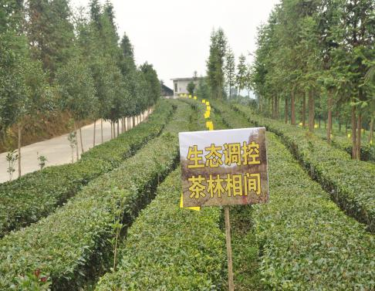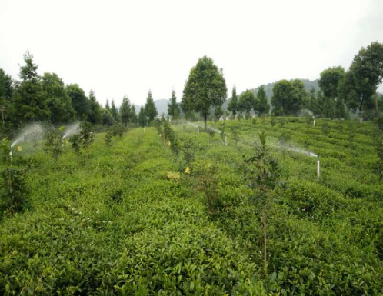
生态调控
2.及时采摘、合理修剪，减轻病虫害危害。一是及时采摘符合标准的芽叶，提高茶叶下树率，随芽梢带走大量虫卵病叶减少病虫基数。二是合理修剪和台刈，根据成龄茶园生长和病虫害情况，科学采取轻修剪、深修剪、重修剪或台刈措施。一般春茶结束后的修剪按15cm厚度留叶层；如鸡爪枝较多，需进行深修剪（15cm左右），深修剪时既要确保蓬面有效叶层厚度，又要确保茶园蓬面无鸡爪枝，保持茶蓬整齐和旺盛的育芽能力；对于病虫害发生严重或茶树衰老的茶园要进行重修剪或台刈，增强衰老茶树的树势和更新复壮。修剪或台刈剪下的枝条要及时清出茶园并集中销毁或无害化处理。
3.科学施肥和土壤调理，采养结合、恢复树势。通过培育健康土壤生态环境，增加土壤肥力和有益微生物数量，提高肥料利用率，使茶树根系健康，抗逆性增强。时间：春茶采收结束修剪后和冬季修剪结束后。技术要点：一是春茶采收结束修剪后，及时浅耕疏松土壤，清除杂草，浅耕深度10～15cm，沟施茶叶专用肥，施肥时，将枯草芽孢杆菌（欧盟有机认证）和蚯蚓蚓激酶与追肥（茶树专用肥）混拌撒施，施后覆土。二是在冬季修剪结束后，深施基肥，施基肥时，将枯草芽孢杆菌（欧盟有机认证）和蚯蚓蚓激酶（有机认证）与基肥（茶树专用肥）混拌撒施，施肥可沿行间开沟20～30cm深施，也可结合深耕进行，施后覆土，对梯级茶园，肥料施在梯级内侧。三是针对土壤板结茶园，施肥覆土后，采用耕地液均匀喷施茶蓬土表，疏松土壤，改善土壤板结状况。
（三）免疫诱抗技术
提升茶树抗逆能力，促进茶树健康生长，减轻病虫危害。茶树在早春茶芽生长期抗寒能力最弱，容易出现低温寒害。时间：早春茶芽开始萌动时、寒害过后天气转好时、春茶采收修剪后。药剂：采用5%氨基寡糖素水剂或0.136%赤·吲乙·芸可湿性粉剂叶面喷雾。
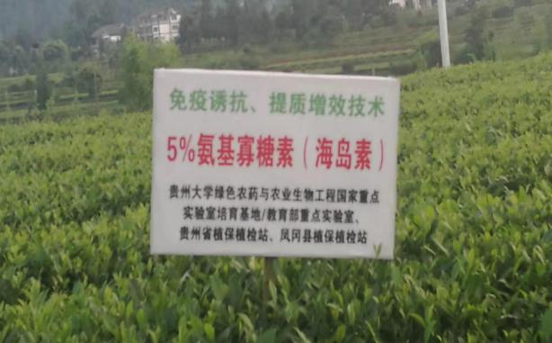
免疫诱抗
（四）释放天敌技术
根据茶园害虫发生种类和危害程度，实施以虫治虫、以螨治螨等天敌防控技术。可根据茶园害虫发生种类，在发生初期，选择释放捕食螨、蠋蝽、小花蝽、寄生蜂等，控制茶园蓟马、粉虱、小绿叶蝉和鳞翅目害虫等。
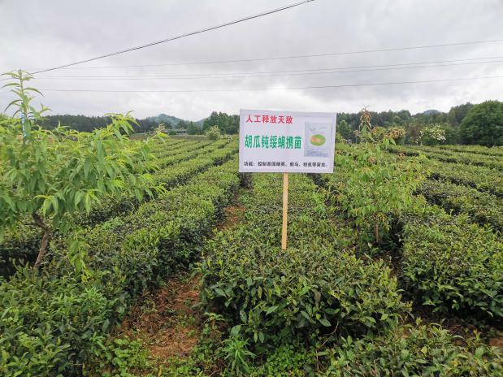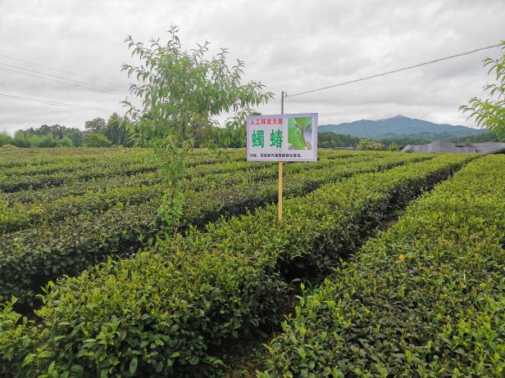
释放天敌
（五）理化诱控技术
1.应用太阳能杀虫灯或太阳能高效害虫诱捕器。诱控茶毛虫、茶尺蠖、茶毒蛾、茶细蛾和茶小卷叶蛾等鳞翅目害虫成虫。
2.性信息素害虫诱捕器。诱控茶毛虫、茶尺蠖等鳞翅目害虫和小绿叶蝉等吸汁性害虫。
（六）茶园冬管药剂封园技术
1.封园时间。在冬季修剪、施肥结束后。
2.封园药剂及技术。可选择采用99%矿物油乳油（有机认证，安全间隔期为零）与赤·吲乙·芸苔，或42%寡糖·硫磺，或45%石硫合剂。防治茶小绿叶蝉、介壳虫、黑刺粉虱、茶叶螨类、煤烟病等多种茶树病虫害，同时，降低冬季低温茶树冻害的危害程度，保障春茶生产安全。
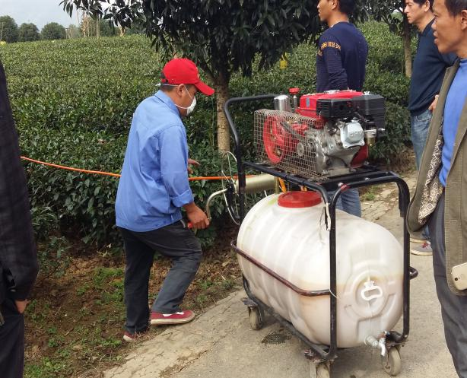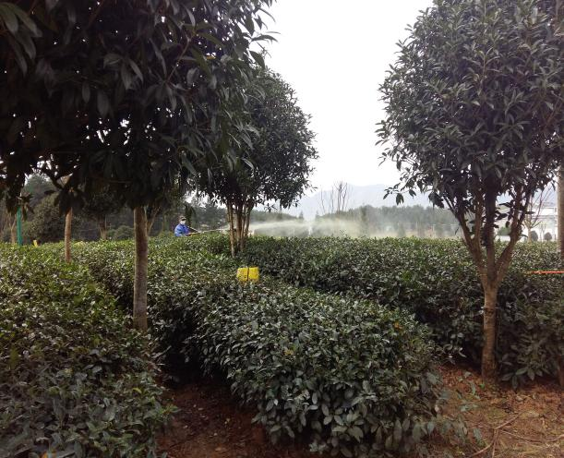
冬季封园
3.操作注意事项。时间选在11～12月，气温在4ºC以上，药剂封园技术应及时，低温将导致封园效果降低。封园喷药时要将药液均匀喷洒到茶丛上下、内外以及叶片正面背面，以提高防治效果。石硫合剂属强碱性农药，忌与波尔多液、铜制剂、机械油乳剂及在碱性条件下易分解的农药混用。
（七）科学安全用药防治技术
茶区全面施用符合欧盟标准的低毒低残留农药，优先选择生物源和矿物源农药，全面禁止施用高毒高残留农药和化学除草剂，严格农药施用备案制度。根据病虫害发生情况，掌握防治关键时期和农药安全间隔期，科学合理使用农药。（推荐农药见《贵州茶园绿色防控产品应用指导名录》）。
1.防治茶饼病、茶白星病、茶圆赤星病、茶炭疽病等病害。在发病初期，可选择多抗霉素、呻嗪霉素、低聚糖素、嘧啶核苷类抗菌素等药剂防治。
2.防治茶煤烟病、黑刺粉虱。在早春或秋茶采摘结束后，采用矿物油防治，既可抑制病害的发展，还可兼治蚧类、螨类等害虫。
3.防治茶小绿叶蝉。在卵孵化盛期或低龄若虫高峰期，选择采用金龟子绿僵菌CQMa421、球孢白僵菌、苦参碱等均匀喷雾，兼治蚜虫、螨类及茶毛虫等鳞翅目害虫。
4.防治蓟马类。在低龄若虫高峰期，选择采用苏云金杆菌、乙基多杀菌素喷雾防治，同时防治小绿叶蝉，兼治茶毛虫等鳞翅目害虫。
5.防治茶毛虫、毒娥类等鳞翅目害虫。防治适期为卵孵高峰期或低龄幼虫高峰期，防治指标为百丛卵块5个以上或每平方米有虫7头以上。可选择甘蓝夜蛾核型多角体病毒、短稳杆菌、金龟子绿僵菌CQMa421等喷雾防治。
6.技术要求。药剂防治的农药选择要根据有机、欧盟标准的农药残留标准来决定。具体使用浓度、使用方法及安全间隔须仔细阅读农药标签和产品说明书。
7.施药器械。采用高工效低容量喷雾器或植保无人机，实施精准施药，提高农药利用率。
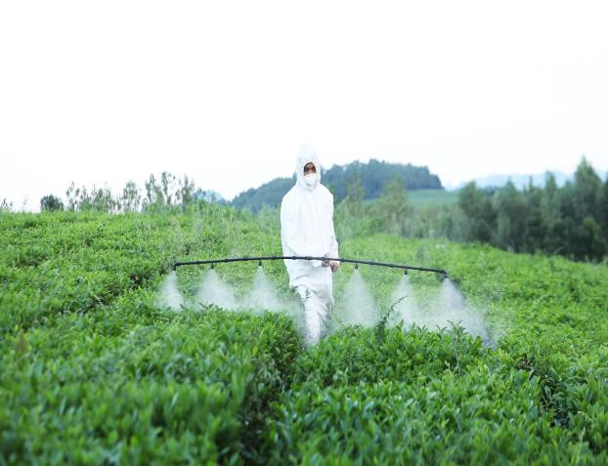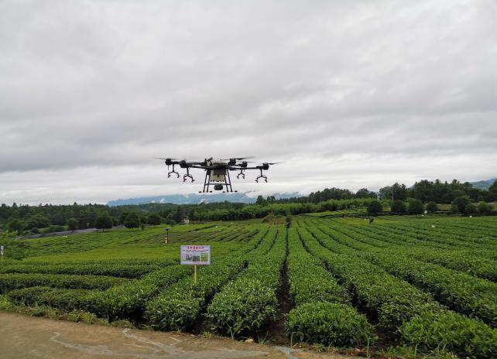
高效施药器械
三、适宜区域
贵州茶树病虫害全程绿色防控技术模式适宜贵州省及西南茶区推广应用。
四、注意事项
该技术模式适用于茶叶种植面积100亩以上的规模化茶园，要求种植农户对新技术接受较快，具备小学毕业以上的文化程度。
五、技术依托单位（不超过2个）
（一）贵州省植保植检站
联系地址：贵阳市延安中路62号贵州省植保植检站
联系人：王晓环、吴琼
(二)贵州大学绿色农药与农业生物工程教育部重点实验室
联系地址：贵州省贵阳市花溪区 贵州大学
联系人：金林红、陈卓

